《编译原理》实验报告

姓名：万佳林
学号：1110310419
指导教师：辛明影

哈尔滨工业大学
计算机科学与技术学院
2014年5月20日

一、实验目的 3
二、实验要求 3
三、实验内容及实验报告格式 3
实验一 词法分析 3
1、实验目的 3
2、实验内容 3
3、实验方式 3
4、实验报告 4
实验二 LR分析法 12
1、实验目的 12
2、实验内容 12
3、实验方式 12
4、实验报告 12
实验三 语义分析 21
1、实验目的 21
2、实验内容 21
3、实验方式 21
4、实验报告 21
四、实验总结 28

一、实验目的
通过实验教学，加深学生对所学的关于编译原理的理论知识的理解，增强学生对所学知识的综合应用能力，并通过实验达到对所学的知识进行验证。通过实验，使学生掌握词法分析的实现技术，深入了解语法分析的四种实现技术及具体实现方法，掌握语义分析的实现技术及具体实现方法，了解代码优化和代码生成的实现技术及具体实现方法。明确编译各阶段之间的关系。熟悉符号表的建立及在编译过程中的作用。

二、实验要求
完成类高级语言的编译器前端的设计与实现

三、实验内容及实验报告格式

实验一 词法分析

1、实验目的：
通过本实验加深对词法分析程序的功能及实现方法的理解

2、实验内容：
编写一个词法分析程序，对给出的程序段进行词法分析，要求输出
以文件形式存放的TOKEN串和符号表

3、实验方式：
每位同学上机编程实现，指导教师现场指导答疑

4、实验报告内容
①实验中用到的单词的词类编码表
单词 | 种别码 | 宏 | 属性
main | 0 | MAIN | 关键字
int | 1 | INT | 关键字
if | 2 | IF | 关键字
else | 3 | ELSE | 关键字
while | 4 | WHILE | 关键字
for | 5 | FOR | 关键字
+ | 6 | PLUS | 算术运算符
- | 7 | MINUS | 算术运算符
* | 8 | MULTI | 算术运算符
/ | 9 | DIV | 算术运算符
= | 10 | EQ | 赋值
< | 11 | LT | 关系运算符
> | 12 | RT | 关系运算符
<= | 13 | LQ | 关系运算符
>= | 14 | RQ | 关系运算符
== | 15 | EQEQ | 关系运算符
( | 16 | LR_BRAC | 分界符
) | 17 | RR_BRAC | 分界符
[ | 18 | LS_BRAC | 分界符
] | 19 | RS_BRAC | 分界符
{ | 20 | LB_BRAC | 分界符
} | 21 | RB_BRAC | 分界符
++ | 22 | PLUSPLUS | 算术运算符
-- | 23 | MINUSMINUS | 算术运算符
; | 24 | SEMIC | 分界符
, | 25 | COMMA | 分界符
“ | 26 | DQ_MARKS | 分界符
!= | 27 | NEQ | 关系运算符
printf | 28 | PRINT | 关键字
 | 29 | DIG | 数字
 | 30 | ID | 标识符
 | 31 | STR | 字符串常数
&& | 32 | AND | 关键字
|| | 33 | OR | 关键字

②设计符号表的逻辑结构及存贮结构
struct spie
{
string words; //单词
int label; //种别码
int line; //行数
};
类spie用于存储词法DFA识别出的单词信息；

struct symform //符号表
{
string name; //单词
int addr; //地址信息
int flag; //0-变量，1-数组
};
类symform用于记录单词的名字、地址信息和是否为数组名等信息；

③写出词法分析程序中主要模块的算法
分类函数的算法：
根据词法的DFA，对识别出的单词进行分类

if (isalpha(str[y]) || str[y] == '_')
{……}
else if (isdigit(str[y]))
{……}
else
{
switch (str[y])
{
case '*':……
case '<':……
case '=':……
case '>':……
case '+':……
case '-':……
case '/':……
case '!':……
case '"':……

case '[':……
case ']':……
case '(':……
case ')':……
case '{':……
case '}':……
case ',':……
case ';':……
case '&':……
case '|':……
case '#':……
Default:……
}
}

识别标识符的算法：
标示符为字符或下划线开头的字符串。

if (isalpha(str[y]) || str[y] == '_')
{
int result;
while (isalnum(str[y]) || str[y] == '_')
y++;
s.words = str.substr(x, y-x);
if ((result = checkiskeyword(s.words)) != -1)
s.label = result;
else
s.label = ID;
s.line = line;
svector.push_back(s);
x = y;
}

识别关键字的算法：
int Lexical:: checkiskeyword(string str)
{
if (str == "int")
return INT;
else if (str == "if")
return IF;
else if (str == "else")
return ELSE;
else if (str == "while")
return WHILE;
else if (str == "for")
return FOR;
else if (str == "and")
return AND;
else if (str == "OR")
return OR;
else if (str == "main")
return MAIN;
else if (str == "printf")
return PRINT;
else
return -1;
}

查填符号表的算法：
填符号表用到的函数
void parse :: addform(string name,int flag)
{
symform s; //符号表项
s.name = name; //单词名字
s.flag = flag; //标示是否为数组
s.addr = offset; //偏移量
form.push_back(s); //填表
}

④词法分析后的生成的TOKEN文件和符号表；(可截图)
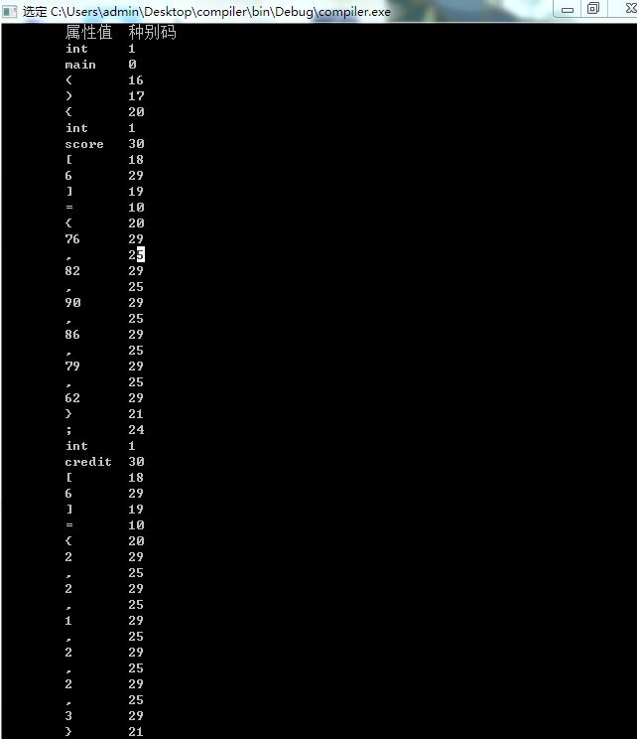
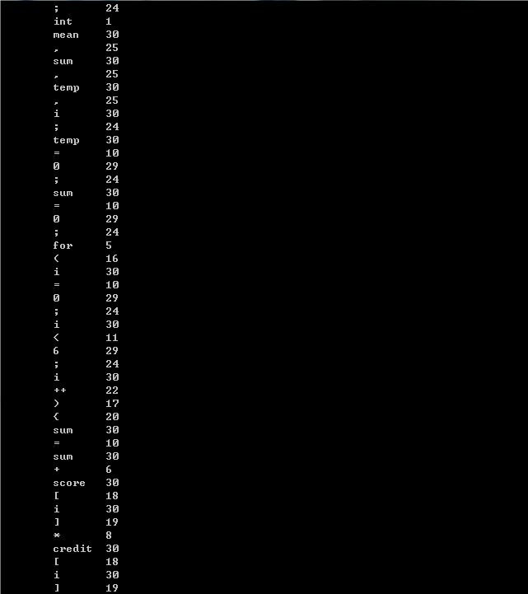
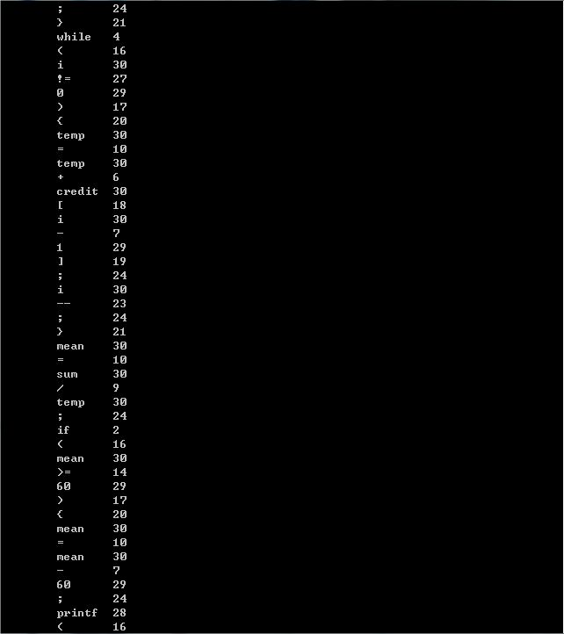
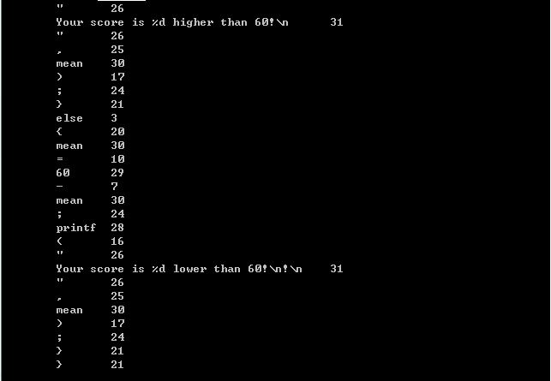

⑤错误处理
提供3种错误处理

#define UNRECOGNIZED "error,unrecognized symbol"
#define DQ_MARKS_ERROR "error,missing \" character"
#define Q_MARKS_ERROR "error,char scale overflow"

⑥实验中遇到的问题及解决方案
词法部分主要是实现识别单词的DFA，整体工作比较简单。最开始打算用到C语言的大部分关键字和运算符，后来觉得后面的实现难度较大，所以一共只选了9个关键字，支持INT型数据和数组结构，支持if-else，while，for三种结构。

⑦本次实验完成情况及指导教师评语
独立完成 | 独立未完成 | 未独立 | 指导教师签字 | 特殊评语
实验中用到的特色方法及设计技巧

实验二 LR分析法

1.实验目的：
深入理解LR分析技术的理论基础和实现过程

2、实验内容：
用LR（1）分析技术，利用定义文法，设计实现一个语法分析程序，并
对所给程序段，进行分析，输出分析结果（各归约过程产生的子树）

3、实验方式：
每位同学上机编程实现，指导教师现场指导答疑

4、实验报告：
①实验用到的测试程序test.cpp（计算平均学分绩）

#include<stdio.h>
int main(){
int score[6] = {76, 82, 90, 86, 79, 62};
int credit[6] = {2, 2, 1, 2, 2, 3};
int mean, sum, temp, i;
temp = 0;
sum = 0;
for( i = 0; i < 6; i++)
{
sum = sum + score[i] * credit[i];
}

while(i != 0) {
temp = temp + credit[i - 1];
i--;
}
mean = sum / temp;

if(mean >= 60){
mean = mean - 60;
printf("Your score is %d higher than 60!\n", mean);
}
else{
mean = 60 - mean;
printf("Your score is %d lower than 60!\n!\n", mean);
}
}

- 实验用到的文法的产生式

0: _start => start
1: start => MAIN LR_BRAC RR_BRAC compound_statement
2: statement => compound_statement
3: statement => expression SEMIC
4: statement => if_statement
5: statement => while_statement
6: statement => for_statement
7: statement => declaration
8: statement => out_statement
9: while_statement => WHILE LR_BRAC expression RR_BRAC statement
10: for_statement => FOR LR_BRAC expression SEMIC expression SEMIC expression RR_BRAC statement
11: if_statement => IF LR_BRAC expression RR_BRAC statement
12: if_statement => IF LR_BRAC expression RR_BRAC statement ELSE statement
13: compound_statement => LB_BRAC block_item_list RB_BRAC
14: block_item_list => statement
15: block_item_list => block_item_list statement
16: primary_expression => ID
17: primary_expression => ID LS_BRAC expression RS_BRAC
18: postfix_expression => primary_expression
19: postfix_expression => LR_BRAC expression RR_BRAC
20: postfix_expression => DIG
21: postfix_expression => primary_expression PLUSPLUS
22: postfix_expression => primary_expression MINUSMINUS
23: multiplication_expression => postfix_expression
24: multiplication_expression => multiplication_expression MULTI postfix_expression
25: multiplication_expression => multiplication_expression DIV postfix_expression
26: additive_expression => multiplication_expression
27: additive_expression => additive_expression PLUS
multiplication_expression
28: additive_expression => additive_expression MINUS
multiplication_expression
29: relational_expression => additive_expression
30: relational_expression => relational_expression
LT additive_expression
31: relational_expression => relational_expression
RT additive_expression
32: relational_expression => relational_expression
LQ additive_expression
33: relational_expression => relational_expression
RQ additive_expression
34: relational_expression => relational_expression
EQEQ additive_expression
35: relational_expression => relational_expression
NEQ additive_expression
36: logical_AND_expression => relational_expression
37: logical_AND_expression => logical_AND_expression
AND relational_expression
38: logical_OR_expression => logical_AND_expression
39: logical_OR_expression => logical_OR_expression
OR logical_AND_expression
40: expression => assignment_expression
41: expression => expression COMMA assignment_expression
42: assignment_expression => primary_expression
EQ assignment_expression
43: assignment_expression => logical_OR_expression
44: string_literal => DQ_MARKS STR DQ_MARKS
45: out_statement => PRINT LR_BRAC string_literal out_paralist RR_BRAC
46: out_statement => PRINT LR_BRAC string_literal RR_BRAC
47: out_paralist => COMMA additive_expression
48: out_paralist => out_paralist COMMA additive_expression
49: declaration => INT init_declarator_list SEMIC
50: init_declarator => ID
51: init_declarator => ID EQ DIG
52: init_declarator => ID LS_BRAC DIG RS_BRAC EQ array_initializer
53: init_declarator_list => init_declarator
54: init_declarator_list => init_declarator_list
COMMA init_declarator
55: array_initializer => LB_BRAC initializer_list RB_BRAC
56: initializer_list => DIG
57: initializer_list => initializer_list COMMA DIG

①非终结符的编号
0: start'
1: start
2: statement
3: while_statement
4: if_statement
5: for_statement
6: compound_statement
7: block_item_list
8: primary_expression
9; postfix_expression
10: multiplication_expression
11: additive_expression
12: relational_expression
13: expression
14: assignment_expression
15: string_literal
16: declaration
17: init_declarator
18: init_declarator_list
19: array_initializer
20: initializer_list
21: logical_AND_expression
22: logical_OR_expression
23: out_paralist
24: out_statement

- 构造所给文法的LR分析表
本实验的LR分析表由工具直接生成，分析表结果以HTM格式存放于LR.txt中。

③设计上述LR分析表的存贮结构
actionform action[STATENUM][ENDNUM]; //动作表
int go_to[STATENUM][NONENDNUM]; //转移表

其中STATENUM为状态数，ENDNUM为终结符数，NONENDNUM为非终结符数，在ConstDefine.h中定义。

③测试程序test.cpp根据上述LR分析表的分析结果部分截图 (out.txt)
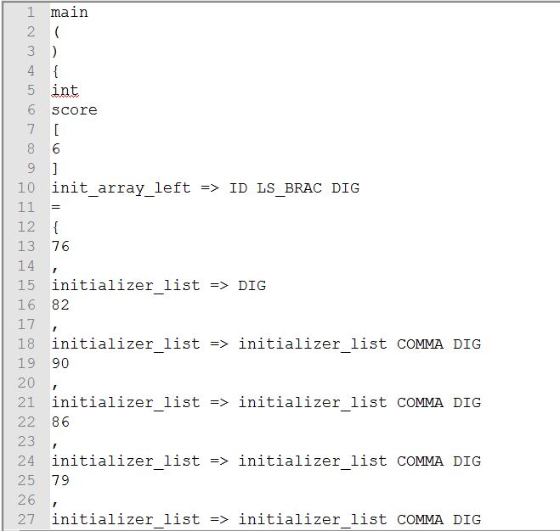
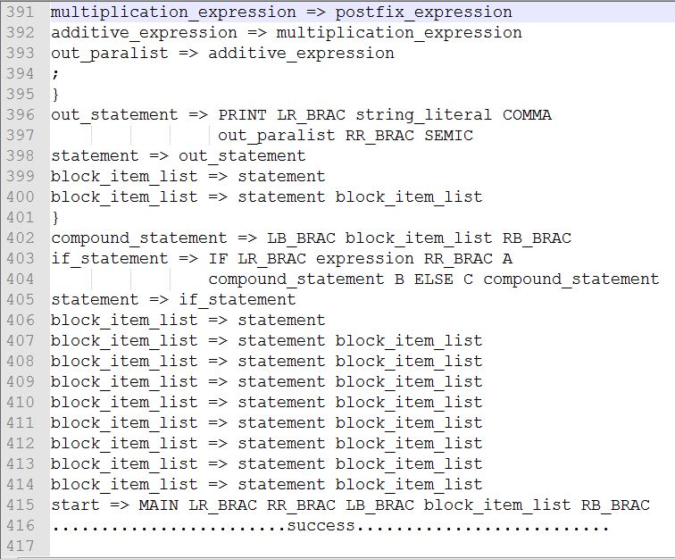

④写出主要模块的算法

/*构造函数，调用函数初始化action，goto表，以及栈底*/

/*除去自动生成的LR分析表中的HTM标签*/

/*读分析表文件LR.txt，产生goto表和action表*/

/*从production.txt读产生式*/

/*返回非终结符的编号（0-24）*/

/*读词法分析器输出进行语法分析*/
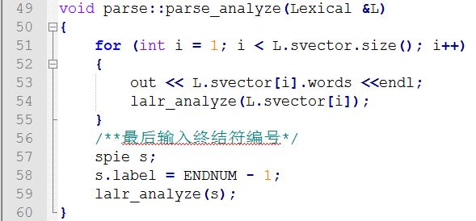

/*根据分析表进行语法分析*/
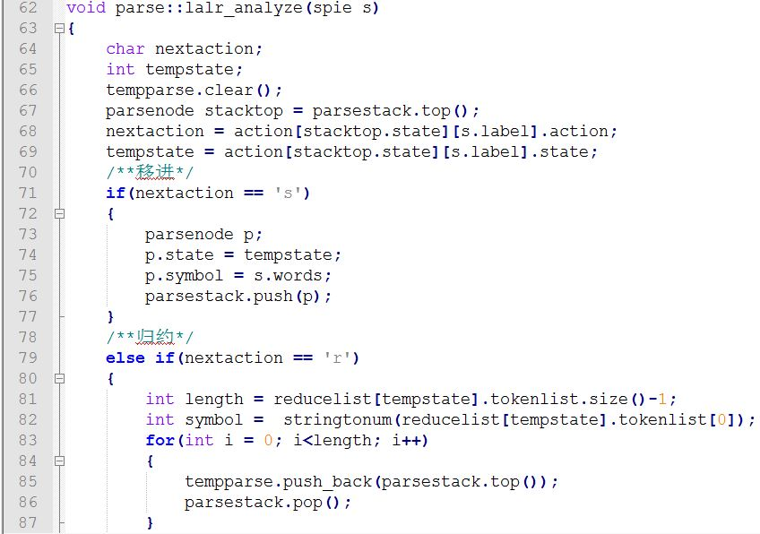
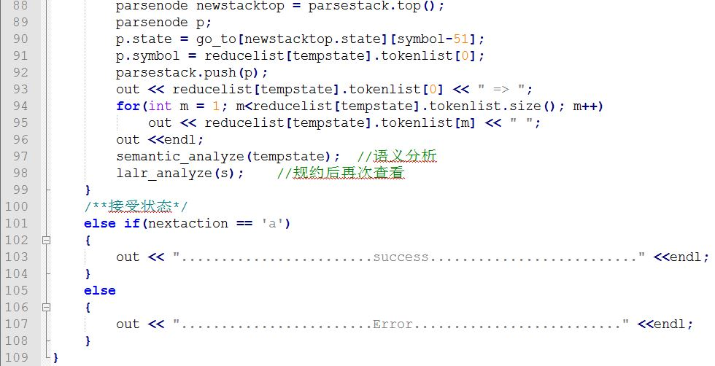
⑤实验中遇到的问题及解决方案
最开始我打算手工写出LR(1)的项目集，后来因为所采用文法的产生式太多（58条），会产生400多个项目集，于是决定用Yacc根据文法自动生成项目集以及LR(1)分析表。
最开始的文法v1.0没有消除二义性，导致分析表出现了冲突，后来直接修改了production.txt中的产生式，消除二义性之后解决了问题。

⑥本次实验完成情况及指导教师评语
独立完成 | 独立未完成 | 未独立 | 指导教师签字 | 特殊评语
实验中用到的特色方法及设计技巧

实验三 语义分析

1.实验目的：
加深对自底向上语法制导翻译技术的理解与掌握

2、实验内容：
针对LR分析法中所使用的文法，为其设计翻译方案，并利用该翻译方
案，对所给程序段进行语法制导翻译，生成中间代码和输出符号表。

3、实验方式
每位同学上机编程实现，指导教师现场指导答疑

4、实验报告内容
①写出适合LR分析的翻译模式(主要)
文法主要部分的翻译模式（文法符号简化）：
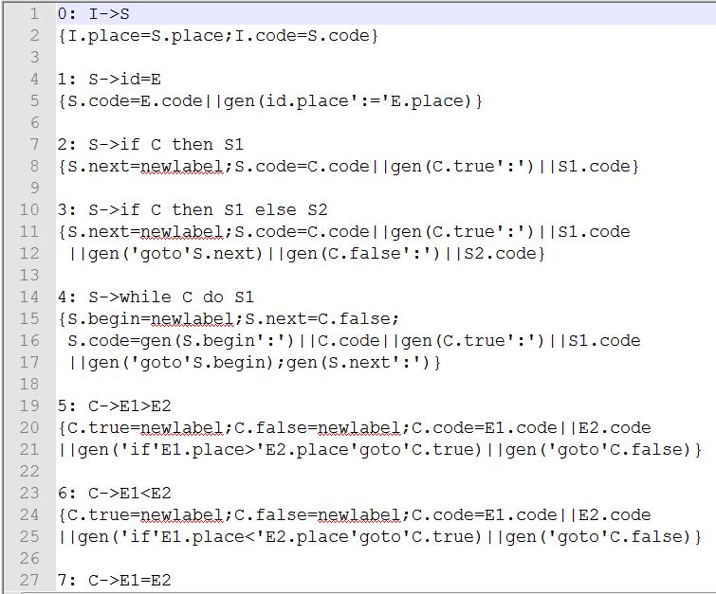
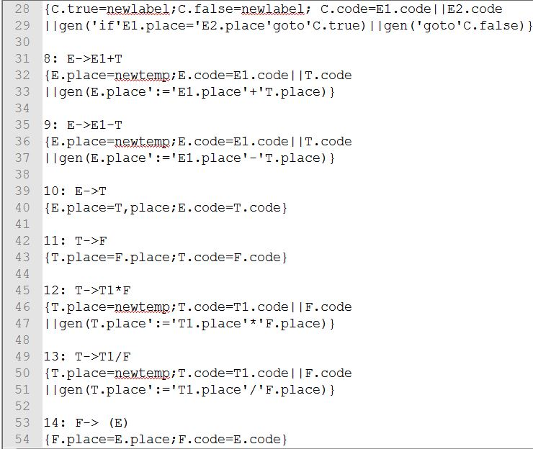
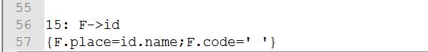

②设计存放中间代码的数据结构
struct codenode
{
vector<string> code;
string result;
bool isreg; //是寄存器
bool isdig; //是数字
};

stack<codenode> codestack;

③写出语义分析后生成的中间代码序列和符号表(主要)
语义分析生成的中间代码（四元式）并没有显式地输出，而是将相关信息存储在codestack中，ParseFunc.cpp中的void parse :: display()函数根据codestack和符号表symform，将测试程序生成的汇编语句输出至asm.asm。

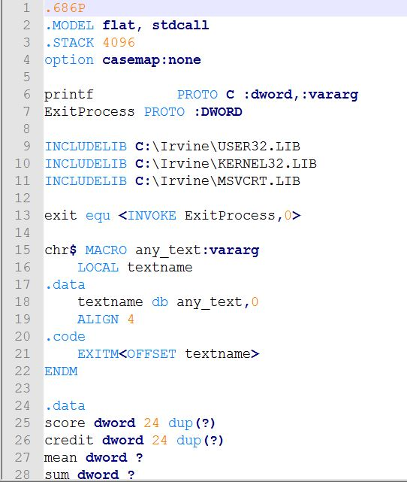
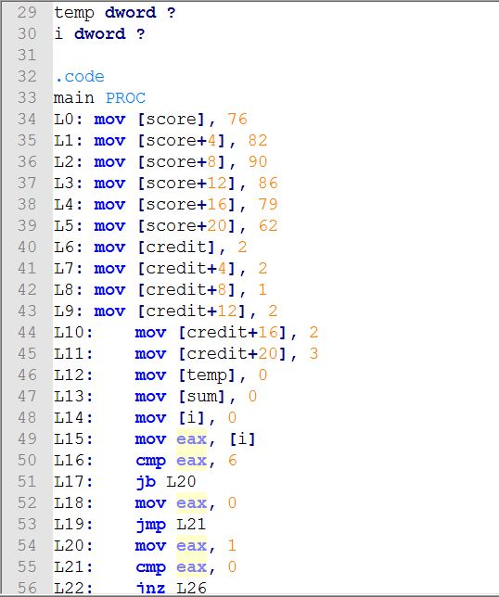
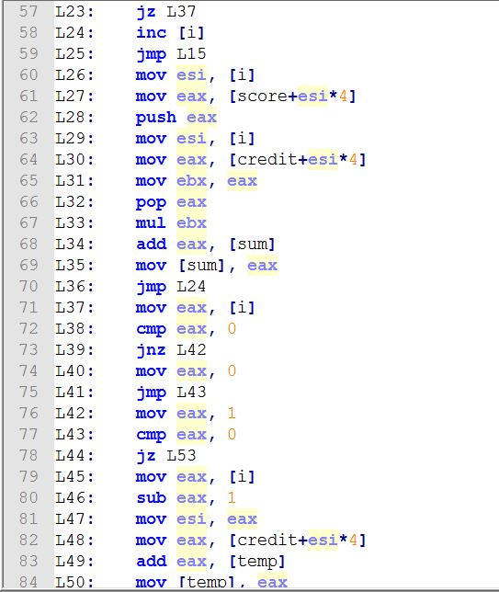
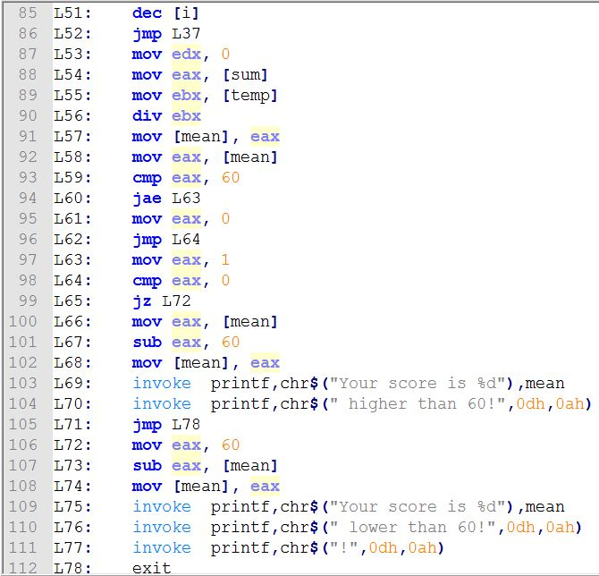
④ 主要模块的算法描述

void parse :: semantic_analyze(int label) {……}
在ParseFunc.cpp中定义的函数semantic_analyze(int label)根据0-57号产生式对codestack进行操作，程序的一部分如下：

if语句：
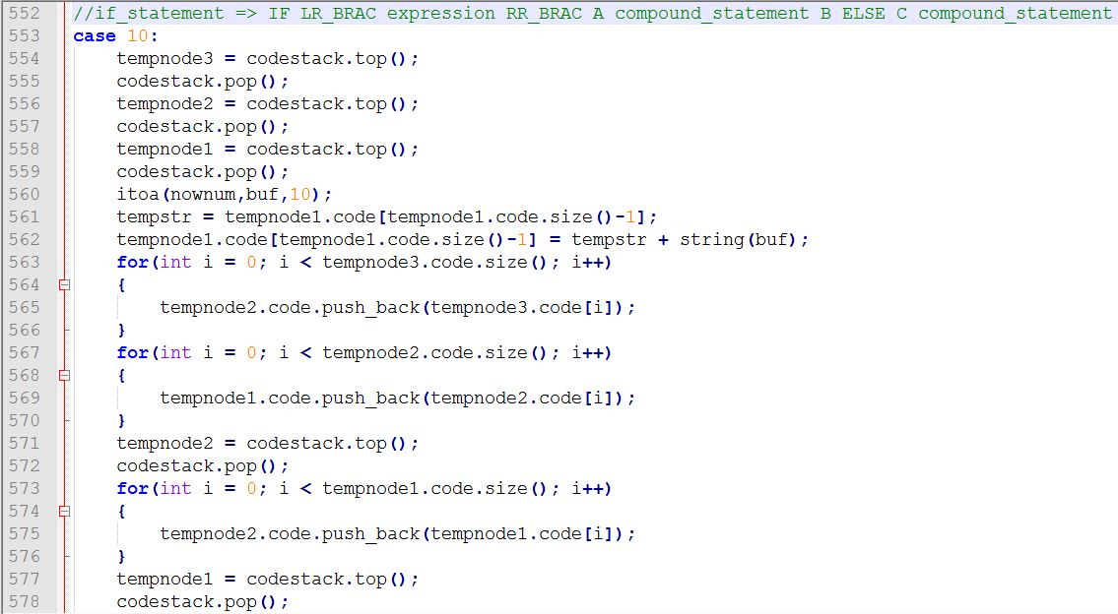
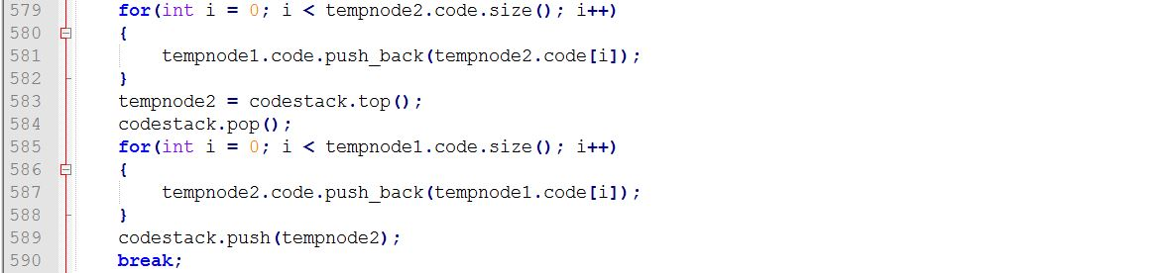

while语句：
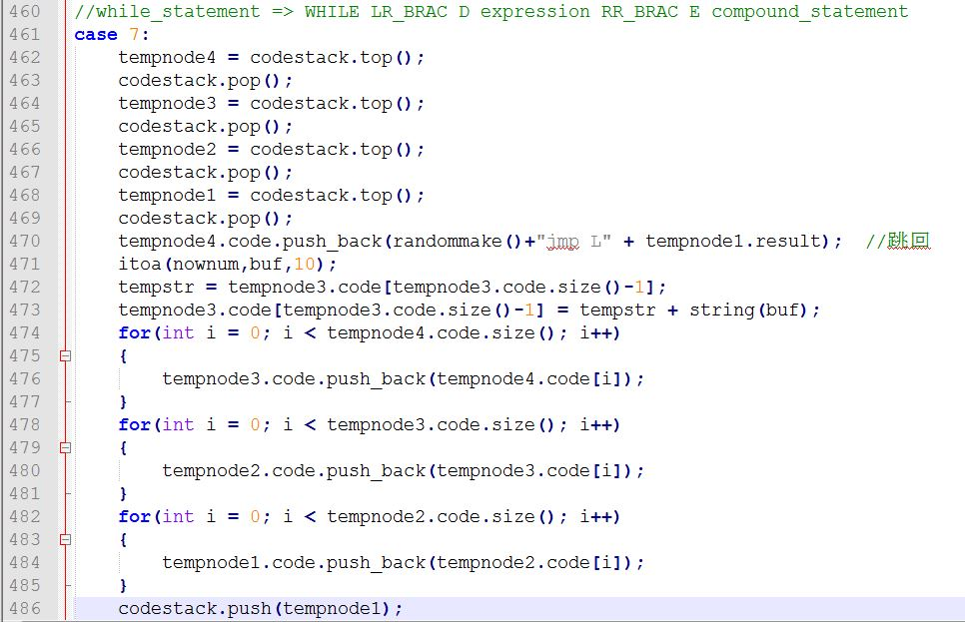

⑤实验中遇到的问题及解决方案
刚开始对于LR(1)的翻译方案有一些疑问，对特别是for循环的翻译方案，后来请教了几个大神，成功的完成了翻译方案的设计，不过不足之处在于没有显式地打印出语义分析生成的四元式序列，而是将相关信息存储于codestack中，在生成汇编的过程中用到这部分内容和符号表信息。

⑥本次实验完成情况及指导教师评语
独立完成 | 独立未完成 | 未独立 | 指导教师签字 | 特殊评语
实验中用到的特色方法及设计技巧

四、实验总结
在实验过程中遇到的问题已经在前面的实验步骤中说明了，接下来说明一下整体的不足之处。
- 不支持多程序结构，仅能对单段程序进行编译，并最终生成汇编；
- 支持的数据类型比较少，仅支持INT型简单变量和数组变量，不支持浮点数；
- 运行程序不能生成显式的四元式序列；
- 符号表采用的结构效率不够高。

不过，对于符合所定义文法的正确程序而言，可以经过词法分析、语法分析、语义分析和中间代码生成等过程得到可执行的汇编代码。

在实验过程中，我对学到的编译原理有了更深的认识，理解了一些基本原理的具体实现，增强了动手能力，不过诸多不足之处还希望老师和学长指正。

感谢老师和助教学长在实验中给予的指导和帮助，整个编译程序还有很多需要完善和改进的地方，有时间我会接着往下做。谢谢！

